闽地学字[2013]13号

关于召开2013年华东六省一市地学科技论坛的通知
（第二号）

上海、江苏、山东、安徽、浙江、江西省地质学会：
为贯彻落实国务院《找矿突破战略行动纲要2011-2020》和国土资源部找矿突破战略行动工作部署，由福建省地质学会主办的2013年华东六省一市地学科技论坛定于2013年10月29-30日在福州召开。现将有关事项通知如下：
一、会议主题：

开拓创新，实现地质找矿新突破
二、会议议程：
（一）大会开幕式；
（二）大会学术报告；
（三）学术交流。
三、会议时间、地点：
（一）会议时间：2013年10月29-30日，10月28日报到；
（二）会议地点：福建省闽江饭店（福州市鼓楼区五四路130号，交通位置图附后。电话：0591-87557895， 传真：0591-87551958）。
四、会议组织：
主办单位：福建省地质学会；
协办单位：华东各省(市)地质学会。
五、参会人员：
（一）华东各省（市）地质学会领导及相关人员；
（二）华东各省(市)提交论文的作者及基层会员单位代表。
六、会议费用：
（一）各省(市)地质学会分担1万元。福建省地质学会银行帐户：
福州建行鼓楼支行，账号：3500 1896 3070 5000 0534。
（二）食宿费：参会者食宿统一安排，费用自理；住宿标准自选（标准间、单间：358元/天，豪华标准间、单间：398元/天，豪华套间680元/天）。
七、联系方式：
福建省地质学会秘书处：福州市鼓楼区湖东路49号
电话（传真）：0591-87400273 邮箱：fjdzxh2013@126.com
联系人：郑蔚雯 13774510833
王小丽 13850177972
附件：
1、2013年华东六省一市地学科技论坛回执单
2、福建省闽江饭店交通位置图
2013年9月29日

附件1：
2013年华东六省一市地学科技论坛回执单

姓 名 |  | 性别
职称/职务 |  | 邮编
工作单位
通讯地址
电 话 | 手机 固定电话
Email
住宿 | 标间双住 □ 标间单住
住宿 | □ 豪华标间□ 豪华单住 □ 豪华套间 □

附件2：
福建省闽江饭店交通位置示意图
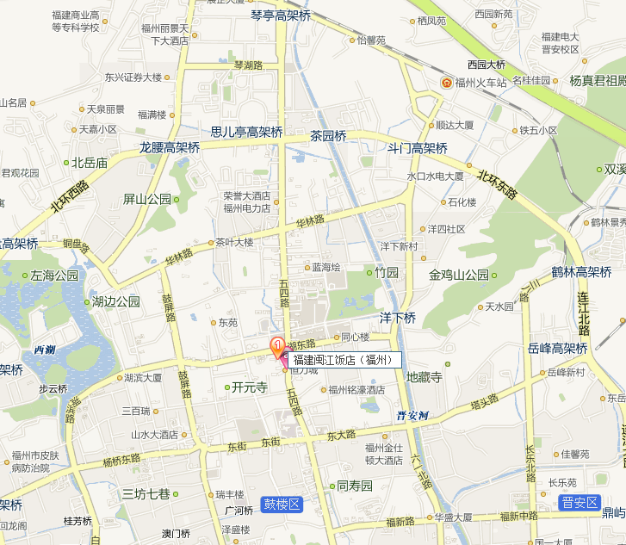

1、福州长乐国际机场：乘坐机场大巴士至阿波罗大酒站（终点站），乘公交车51、52路到闽江饭店站下车；
2、福州火车站：乘公交车51、52路到闽江饭店站下车；
3、福州火车南站：乘公交车K2路到福州火车站，再乘公交车51、52路到闽江饭店站下车。

